Lampenanschluss
Lampen werden mit einem 9-Poligen Sub-D-Stecker verbunden.
Die Nummerierung entspricht der universellen (d.h. weder männlich noch weiblichen) Nummerierung der Sub-D-Stecker, welche auf den solchen auch auf Vorder- und Rückseite vermerkt sind.
Das Bild zeigt die Anschlüsse an der Lampe.
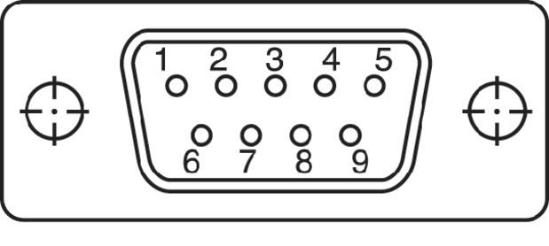
Abbildung 1: Pinnbelegung

Alle Paneels:
1 (Schwarz) = GND (Masse)
6-9 = NC
Chassis (Gelb) = GND
12V-Panels:
2 (Rot) = +12V (→ VLED)
3 (Braun) = 5V Enable (An/Aus; → LED_EN)
4 (Lila) = 5V PWM (Helligkeit; → PWM)
24V-Panels:
5 (Grün) = +24V (PWM)

